Warszawa, 01 października 2018 r.

Kondycja portfela polskiego seniora
Liczba zadłużonych seniorów przez pół roku rosła dwa razy szybciej niż liczba wszystkich osób z zaległościami – wynika z danych BIG InfoMonitor i BIK. W obu bazach znajduje się ponad 345 tys. osób, które ukończyły 64 lata i mają na koncie opóźnione raty kredytów oraz pożyczek, a także nieopłacone na czas bieżące rachunki. Suma ich zaległości dochodzi do 7,3 mld złotych. Powody kłopotów? W znaczącym stopniu wydatki na leki i leczenie. Pochłaniają lwią część budżetu i są główną przyczyną zapożyczania się.
Wzrost liczby dłużników w grupie osób po 64. roku życia niepokojąco przyspieszył – wynika z danych Rejestru BIG InfoMonitor oraz BIK. Gdy wszystkich osób z opóźnieniami w płatnościach przybyło w I półroczu 2018 r. o 1,7 proc. (45,8 tys.), to seniorów aż o 3,5 proc. (11,5 tys.) Co niepokojące, znacząco zwiększyła się też kwota nieopłaconych przez nich zobowiązań. Przez sześć miesięcy zaległości wzrosły o prawie 9 proc. (0,6 mld zł), podczas gdy w przypadku wszystkich dłużników o 5,7 proc. (3,82 mld zł). Mowa tu o opóźnieniach wynoszących co najmniej 30 dni, na kwotę min. 200 zł wobec jednego wierzyciela.
Czy to oznacza, że senior jest bardziej ryzykownym klientem? - Niekoniecznie. W tej grupie wiekowej z płatnościami nie radzi sobie co osiemnasta osoba, podczas gdy wśród ogółu dorosłych Polaków, niesolidnym płatnikiem jest co dwunasty. Niewątpliwie jednak, jeśli już popadną w kłopoty finansowe, to trudniej już im z nich wyjść – zwraca uwagę Sławomir Grzelczak, prezes BIG InfoMonitor.
Seniorzy nie dogonili też pozostałych dłużników jeśli chodzi o średni dług na osobę. Mają do oddania średnio 21 238 zł, a dla ogółu wynosi ona o 26 007 zł. Są oczywiście wyjątki, rekordzistka 74-latka z Podkarpacia winna jest ponad 7,8 mln zł. 69-latek z Wielkopolski ma z kolei 6 mln zł długu, a kolejny Wielkopolanin, w wieku 65 lat - 5,3 mln zł. Choć nie otwierają listy, to wśród 10 najbardziej zadłużonych seniorów jest aż trzech mieszkańców Mazowsza i dwóch woj. łódzkiego. Należy przy tym dodać, że najwięcej najstarszych Polaków z kłopotami finansowymi mieszka na Śląsku.
- Na problemy seniorów składają się przede wszystkim zobowiązania wobec instytucji finansowych banków oraz firm pożyczkowych, pozostałe to nieuregulowane rachunki za telefon, media czy czynsz. Łącznie 7,3 mld zł. Zaległości wszystkich Polaków widoczne w bazach BIG InfoMonitor oraz BIK, to blisko 71 mld zł – informuje Sławomir Grzelczak, prezes BIG InfoMonitor.
Z jakich powodów osoby starsze wpadają w kłopoty finansowe? W wynikach badania* wykonanego dla BIG InfoMonitor przez ARC Rynek i Opinia, uwagę zwracają wydatki związane ze zdrowiem. Leki, rehabilitacja, leczenie i badania, jako pochłaniające największą część dochodów, wskazało łącznie 34 proc. ankietowanych. Wśród badanych były wyłącznie kobiety powyżej 60 roku życia i mężczyźni, którzy ukończyli już65 lat, wszyscy będący już na emeryturze. Poza czynszem i rachunkami, jako najwyższe pozycje w wydatkach wymienili oni również bieżące zakupy oraz prace remontowe w mieszkaniu lub domu (po 31 proc. odpowiedzi).
Jakie wydatki, poza czynszem i rachunkami związanymi z utrzymaniem mieszkania, pochłaniają największą część dochodów?
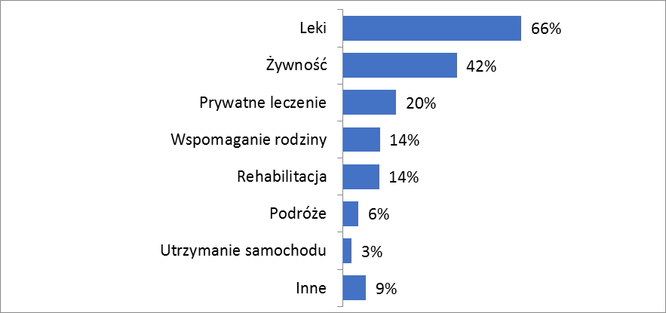

Źródło: BIG InfoMonitor
Problem leczenia i wynikających z tego kosztów wybija się też na pierwszy plan wśród przyczyn zadłużania się. W odpowiedziach na pytanie: Na co zostały przeznaczone pieniądze z kredytu, pożyczki? leki wskazało dwie trzecie ankietowanych i są one na czele listy. Ale na tym nie koniec, bo na trzeciej i piątej pozycji pojawiło się prywatne leczenie oraz rehabilitacja – razem 34 proc. odpowiedzi. Na liście powodów skłaniających do zaciągania kredytów i pożyczek niewiele jest punktów związanych z realizacją marzeń czy hobby. Na podróże i utrzymanie samochodu pożyczało pieniądze zaledwie 9 proc. ankietowanych. Badanie pokazuje, że seniorzy są skłonni częściej zadłużyć się, aby pomóc rodzinie (14 proc.) niż by sfinansować własne przyjemności.
Na co zostały przeznaczone pieniądze z kredytu, pożyczki?
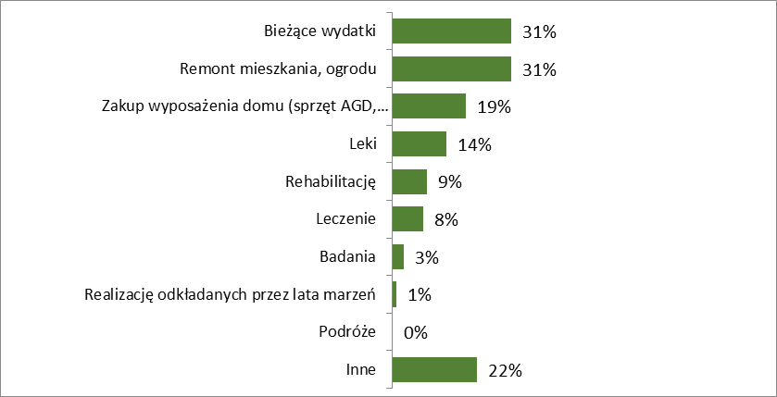
Źródło: BIG InfoMonitor
Skromnym budżetom podporządkowane jest spędzanie wolnego czasu osób będących na emeryturze. 41 proc. najchętniej oglądają telewizję, niewiele mniej czyta książki, jedna trzecia zajmuje się działką lub ogrodem, a co czwarty spotyka się też ze znajomymi. W pierwszej piątce sposobów spędzania wolnego czasu znalazła się też opieka nad wnukami (16 proc.). Tylko 14 proc. wymieniło uprawianie sportu, co już czasami może wymagać pewnych nakładów oraz podróże (13 proc.) czy chodzenie do kina – 4 proc..
Spędzanie wolnego czasu

Źródło: BIG InfoMonitor
Najwięcej seniorów z problemami mieszka na Śląsku
Tak jak w przypadku wszystkich niesolidnych dłużników bez względu na wiek, tak również wśród seniorów, najczęstszym miejsce zamieszkania jest Górny Śląsk, a następnie Mazowsze i Dolny Śląsk. Ze Śląska pochodzi prawie 55 tys. dłużników po 64 roku życia. Mają oni też największe łączne długi. Ich wartość dochodzi do 1,3 mld zł. Na Mazowszu liczba dłużników nieznacznie przekroczyła 44 tys. osób, a długiem przewyższył 1 mld zł. Trzecie jest woj. dolnośląskie, ale tu już długi ma 35 tys. osób. Najmniej niesolidnych płatników wśród emerytów zamieszkuje Podlasie - 6 181 osób. Ich przeterminowane zadłużenie wynosi niespełna 106 mln zł.

WOJEWÓDZTWO | KWOTA ZALEGŁOŚCI W MLN ZŁ | LICZBA DŁUŻNIKÓW (65+) | ŚREDNIA KWOTA ZALEGŁOŚCI
Śląskie | 1 298,8 | 54 657 | 23 764
Mazowieckie | 1 183,0 | 44 106 | 26 822
Dolnośląskie | 687,4 | 35 202 | 19 527
Wielkopolskie | 641,5 | 30 408 | 21 097
Łódzkie | 552,9 | 25 712 | 21 504
Kujawsko-Pomorskie | 448,4 | 23 356 | 19 200
Pomorskie | 459,8 | 21 803 | 21 090
Małopolskie | 438,0 | 20 285 | 21 592
Zachodniopomorskie | 377,0 | 19 119 | 19 719
Lubelskie | 251,3 | 14 336 | 17 532
Warmińsko-Mazurskie | 198,6 | 12 284 | 16 170
Lubuskie | 187,6 | 10 755 | 17 444
Podkarpackie | 179,2 | 9 415 | 19 029
Świętokrzyskie | 160,7 | 9 262 | 17 346
Opolskie | 159,2 | 8 221 | 19 370
Podlaskie | 105,7 | 6 181 | 17 102
Źródło: BIG InfoMonitor i BIK

*Badanie zostało wykonane przez Instytut ARC Rynek i Opinia na zlecenie BIG InfoMonitor, w listopadzie 2017, metodą wywiadów telefonicznych (CATI), na próbie 502 osób przebywających na emeryturze w wieku 60+ lat (kobiety) oraz 65+ lat (mężczyźni). Próba była reprezentatywna dla populacji kobiet i mężczyzn w przyjętych przedziałach wiekowych. Ponad połowę 502 osobowej próby stanowiły kobiety i mężczyźni między 65 a 74 rokiem życia. 22 proc. badanych przebywało na emeryturze nie dłużej niż 5 lat, kolejne 22 proc. między 6 a 10 lat, 17 proc. od 11 do 15 lat, a niemal 40 proc. badanych przeszło na emeryturę 16 lat temu lub dawniej.

Biuro Informacji Gospodarczej InfoMonitor (BIG InfoMonitor) prowadzi Rejestr Dłużników BIG. Działając w oparciu o Ustawę o udostępnianiu informacji gospodarczych i wymianie danych gospodarczych przyjmuje, przechowuje i udostępnia informacje gospodarcze o przeterminowanym zadłużeniu osób i firm. BIG InfoMonitor umożliwia dostęp do baz: Biura Informacji Kredytowej i Związku Banków Polskich, dzięki czemu stanowi platformę wymiany informacji pomiędzy sektorem bankowym i pozostałymi sektorami gospodarki. Oferuje również sektorowi bankowemu i przedsiębiorcom narzędzia do weryfikowania wiarygodności płatniczej klientów i kontrahentów oraz wspiera ich w odzyskiwaniu zaległych należności. BIG InfoMonitor jest spółką zależną sektora bankowego - poprzez Biuro Informacji Kredytowej – swojego głównego akcjonariusza.

Kontakt dla prasy:

Halina Kochalska  Rzecznik Prasowy  tel.: +48 22 486 56 16  kom.: + 48 602 601 010  Halina.Kochalska@big.pl | Diana Borowiecka  Biuro PR i Komunikacji  tel.: +48 22 486 56 46  kom.: + 48 607 146 583  Diana.Borowiecka@big.pl

